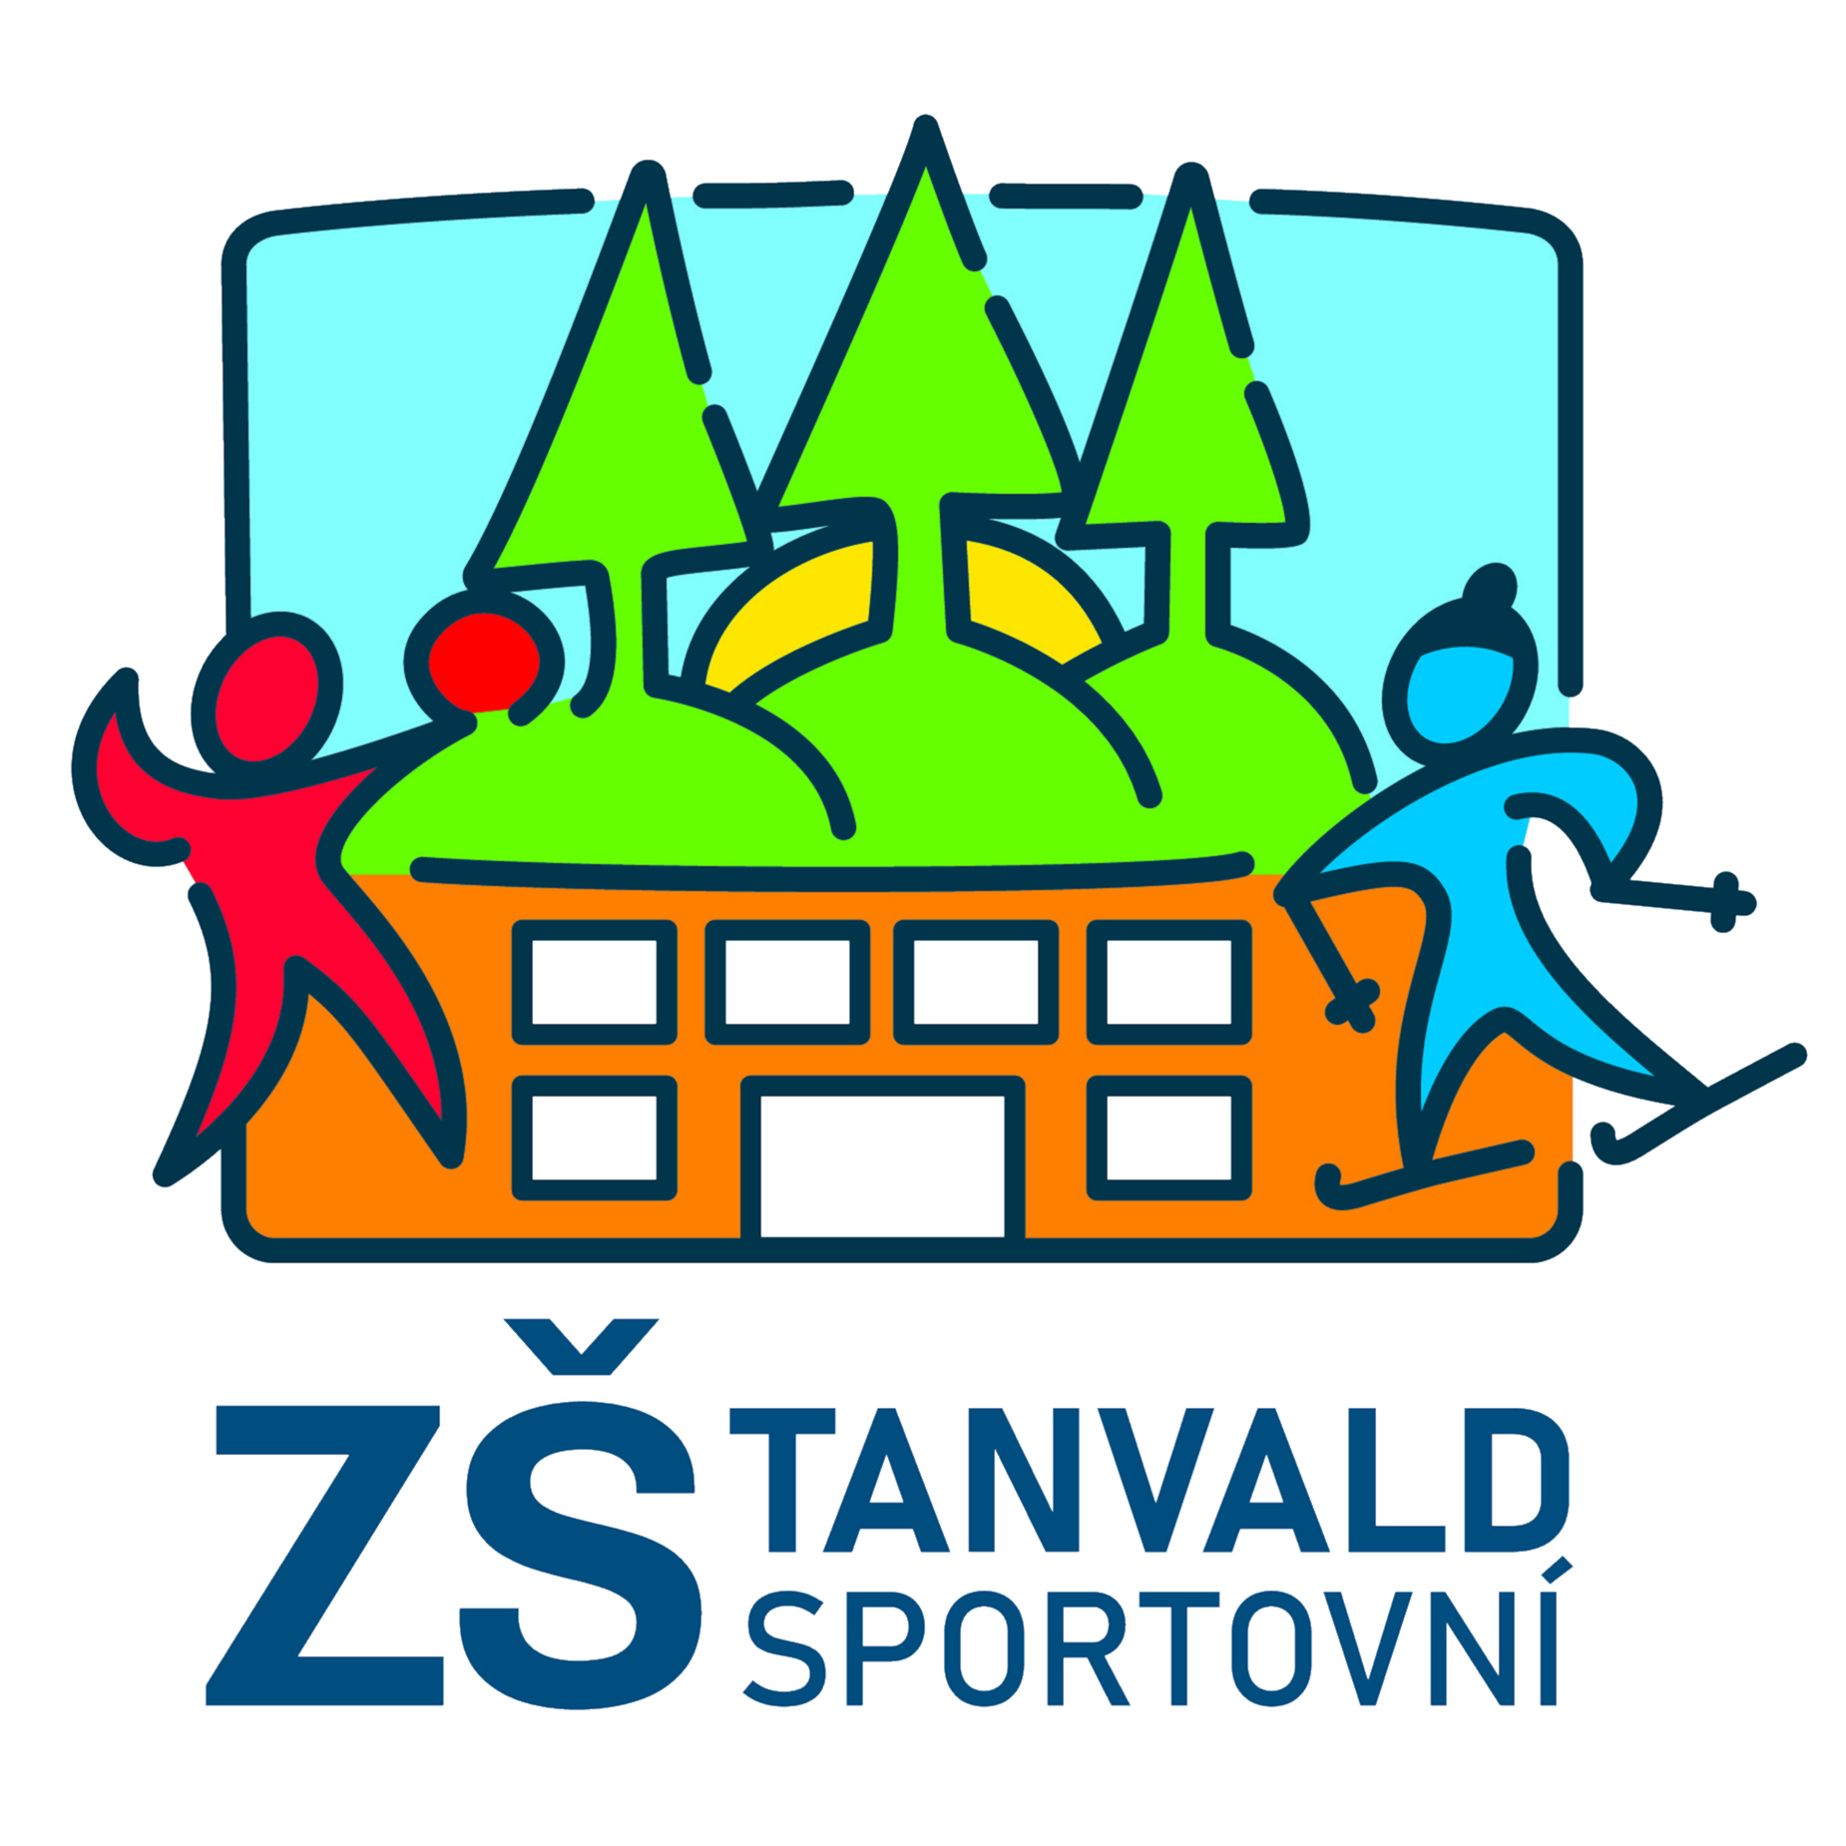
Základní škola Tanvald, Sportovní 576, příspěvková organizace
tel.: 483394660, 483394690, e-mail: jana.tumova@zstanvald.cz,
www.zstanvald-sportovni.cz

Informace o způsobu podávání podnětů
Školská rada při Základní škole Tanvald, Sportovní 576 umožňuje zákonným zástupcům žáků, žákům, pedagogickým pracovníkům i dalším osobám podílet se na správě školy prostřednictvím svých návrhů a podnětů.
Podněty mohou být předány těmito způsoby:
1. Písemně řediteli školy
- osobně do kanceláře školy,
- poštou na adresu:
Základní škola Tanvald, Sportovní 576, 468 41 Tanvald
- nebo e-mailem na adresu: podatelna@zstanvald.cz
(do předmětu zprávy uveďte „Podnět pro školskou radu“).
2. Přímo předsedkyni školské rady
- Předsedkyně školské rady: Mgr. Olga Borlová
- e-mail: olga.borlova@zstanvald.cz
3. Osobně na jednání školské rady
- Zájemci mohou svůj podnět sdělit přímo na jednání školské rady.
Školská rada se podněty zabývá na svých pravidelných zasedáních a o jejich projednání informuje prostřednictvím zápisu nebo odpovědi podavateli.

Mgr. Jana Tůmová
Ředitelka školy

